Prénom : Date :
PRODUCTION D’ECRITS
Compétence(s) travaillée(s) : Reconstituer une phrase.

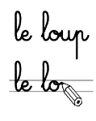
Relie les mots pour faire trois phrases et recopie une phrase.

Le petit roi danse de l’arbre.
Léon tombe au milieu de la foule.
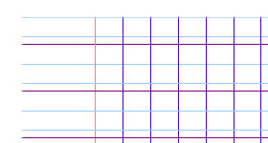

Prénom : Date :
PRODUCTION D’ECRITS
Compétence(s) travaillée(s) : Reconstituer une phrase.

Relie les mots pour faire deux phrases et recopie une phrase.

Le petit roi danse de l’arbre.
Léon tombe au milieu de la foule.

